**ПСИХОЛОГИЧЕСКИЕ АСПЕКТЫ ПРЕПОДАВАНИЯ ИСТОРИИ**

Преподавание истории, как и преподавание других предметов, имеет свою специфику в научном и психологическом плане. В уроке как таковом можно выделить четыре тесно связанных между собой структурных компонента, гармонизация которых определяет   
эффективность урока:

**содержательный** (новая информация, определяемая темой урока, способ подачи которой формирует знания, умения и навыки учащихся);

**эмоциональный** (эмоции и чувства, испытываемые учащимися на уроке укладывающиеся впоследствии в систему отношений и убеждений, а в итоге — в мировоззрение);

**коммуникативный** (общение на уроке на обоих уровнях горизонтальном и вертикальном);

**познавательная активность** (с одной стороны - это форма самоорганизации и самореализации учащегося, с другой - результат особых усилий педагога в организации познавательной деятельности учащихся).

Соотношения этих компонентов между собой можно проиллюстрировать в виде следующей схемы-модели:

Познавательная активность

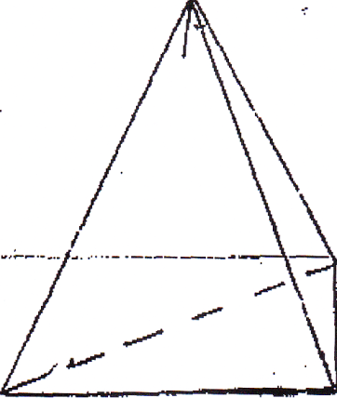

Эмоции

Содержание

Коммуникация

Говоря же о специфике именно уроков истории, мы должны иметь в виду следующее:

проблема **содержательного компонента** заключается в колоссальном, по сравнению с другими предметами, объемом информации, который должен быть усвоен учащимися, учитывая теснейшие взаимопроникающие связи истории с такими науками, как философия, политология, политэкономия, культурология, экономика, география, литература, правоведение. Поток столь разнообразной и, главное, разнородной информации тяжелым грузом ложится не только на память учащихся, но и предъявляет противоречивые требования к их интеллекту при выработке умений и навыков: с одной стороны, для выработки умения анализировать факты, сопоставлять события, делать выводы, определять тенденции исторического развития, (что и составляет основу исторического мышления) необходимо активизировать работу левого полушария мозга, отвечающего за логический анализ; с другой стороны, для умения представлять целостную картину исторического события, работать с разными источниками, в том числе и с картами, нужна активизация правого, отвечающего за образное мышление. Столь же противоречивы, естественно, и требования, предъявляемые к учителю, которому необходимо быть одновременно «физиком» и «лириком», аналитиком и поэтом.

проблема **эмоционального компонента** урока истории заключается, *во-первых,* в том, что наша память устроена так, что отторгает информацию, окрашенную эмоционально отрицательно. Подобная информация хуже усваивается (или не усваивается вообще) и быстрее вытесняется из сознания, во всяком случае, вытесняется ее эмоциональная окраска (событие как бы «бледнеет» в памяти). Надо ли напоминать - о том, что наша история, а особенно история нашей родины, представляет куда больше возможностей испытывать отрицательные чувства, чем положительные. следовательно, *во-вторых,* затруднено формирование личностного отношения к истории. Для учащихся исторические события даже недавнего периода часто остаются чем-то, не имеющим к ним прямого отношения - это психологическая защита сознания. Но незаинтересованность в истории делает почти невозможным извлечение из нее уроков на будущее, что является несомненно опасным и для конкретной личности, и для общества.

И в-третьих, преподавание истории нашей страны ХХ века сопряжено с развенчанием лживых насквозь «социалистических» идеалов, что само по себе, конечно, благо, но приводит, к сожалению, к образованию идеологического вакуума, стремительно заполняющегося концептами индивидуализма. Обращения к общечеловеческим ценностям, увы, не произошло, чему немало способствует сегодняшняя обстановка в стране, захлебывающейся в мутной волне криминала и коррупции. В этой связи идейное, патриотическое, нравственное воспитание подростков затруднено.

проблема коммуникативного компонента заключается в большем, чем на других уроках, требовании к общению учащихся между собой и с учителем. Собственно, весь урок в идеале мыслится как непрерывный полилог. Это вытекает из специфики исторических знаний, так как, с одной стороны, «история сослагательного наклонения не имеет», с другой — многообразие концепций и трактовок исторических событий не позволяет вынести им окончательную оценку. Именно поэтому история и литература— единственные предметы, где столкновение мнений необходимо и является залогом формирования наиболее полного представления о предмете.

проблема познавательной активности в обучении истории заключается в отборе из достаточно многочисленного арсенала активных форм и передовых технологий, таких, которые в максимальной степени позволят реализовать учебные задачи с учетом вышеперечисленных психологических проблем и целей обучения. Разумеется, это требование распространяется также на внеклассную работу по истории. Критерием отбора, следовательно, должна служить способность этих технологий стимулировать творческое, дивергентное мышление, как логическое, так и образное.

Кроме вышеперечисленного, учителю на уроке необходимо учитывать также личностные особенности учащихся, осуществляя индивидуальный подход. Прежде всего, распределяя учебные задачи, надо помнить о различном темпераменте учащихся и, следовательно, о различных стилях решения этих задач.

Люди, отличающиеся слабой нервной системой, — меланхолики — сильнее мотивированы на выполнение более простых действий. Они меньше устают и раздражаются от их однообразия и повторения. У таких людей максимум мотивации проявляется в задачах с большей надеждой на успех. Люди с более сильной нервной системой и высокой реактивностью — сангвиники и холерики — проявляют меньшую сопротивляемость и пониженную продуктивность в ситуациях, когда условия и способы действий строго регламентированы и не допускают включения индивидуальных приемов. Регламентация приводит их к быстрому утомлению, и поэтому они предпочитают выполнять действия, которые можно произвольно прервать, а также стремятся к чередованию неоднородных действий. Флегматики и меланхолики, напротив, в условиях строгой регламентации обнаруживают большую сопротивляемость и продуктивность. Отсюда понятно, что для одних предпочтительнее инструкции подробные, детальные, для других— обобщенные и содержащие минимальное число вспомогательных указаний.

Максимум мотивации зависит от темперамента. Сангвиники не только стремятся к решению задач выше среднего уровня трудности, но и могут с ними успешно справляться. В целом меланхолики и флегматики характеризуются большей реалистичностью притязаний, чем сангвиники и холерики.

Люди разных темпераментов и отвечает по-разному: меланхолики и флегматики медлительны. Холерик обычно отвечает очень быстро и не очень обдуманно. Нередко он дает правильный ответ после многих уточнений — думает вслух. Меланхолик может очень долго молчать, собираясь с мыслями.

Состояние неопределенности более всего угнетает холериков и меланхоликов. Легко переносят неопределенность флегматики, но они плохо переключаются (мало отвлекаемы), долго привыкают к новой обстановке, что может выглядеть как равнодушие к окружающим, флегматику полезно поручать оказывать поддержку другим и хвалить их за это. Стиль общения должен быть соотнесен с темпераментом учащегося: с холериками и меланхоликами предпочтительнее индивидуальная беседа и косвенные виды предъявления требований— совет, намек и т.п. Публичное порицание да еще резким тоном у холерика вызывает взрыв, а у меланхолика глубокую и длительную обиду, при этом нарастает подавленность и неуверенность в себе. С флегматиком нецелесообразно настаивать на немедленном выполнении требований — надо дать ему некоторое время. Сангвиник лучше воспринимает замечания в виде шутки.

В учебной группе холерику нельзя давать ни минуты покоя, иначе он свою бурную и неуемную активность распространит на вас или коллектив и взорвет равновесие в классе. Сангвинику нужно доверять, но, по возможности, чаще проверять. Флегматика вредно торопить - он психически не переносит дефицита времени. В работе с меланхоликом надо помнить о его чувствительности и ранимости.

Для оптимизации обучения полезно контролировать деятельность холерика как можно чаще, но при этом помнить о взрывчатости этого типа. Резкость и несдержанность недопустимы, но в то же время любой его проступок должен быть требовательно и справедливо осужден. По отношению к холерику допустимо применять отрицательную оценку в очень энергичной форме и настолько часто, насколько это потребуется. Перед сангвиником следует непрерывно, ставить новые, по возможности интересные задачи, которые требовали бы от него сосредоточенности и напряжения, необходимо постоянно включать его в активную деятельность и как можно чаще поощрять его усилия.

Флегматика нужно вовлечь в активную деятельность и заинтересовать. Ему нужны задания на длительный период, его нельзя быстро переключать с одной задачи на другую. В отношении меланхолика недопустимы не только резкость и грубость, но и просто повышенный тон, ирония. К нему нужно проявить подчеркнутое индивидуально внимание, вовремя похвалить за малейшие проявленные успехи, решительность и волю. Отрицательную оценку следует использовать как можно осторожнее, всячески смягчая ее негативное действие.

Темперамент, таким образом, проявляется в особенностях психических процессов, влияя на прочность запоминания и скорость вспоминания, беглость мыслительных операций, устойчивость и переключаемость внимания. Определить же темперамент учащихся   
легко можно с помощью опросника Айзенка.

Учитывая все вышеизложенное, можно рекомендовать следующие методы решения обозначенных проблем - разумеется, при обязательном условии доброжелательной и комфортной атмосферы в классе.

**1. Содержательный аспект**

Применение опорных конспектов, увеличивающих объем памяти.

Использование проблемных и познавательных задач, стимулирующих творческое мышление.

Использование игровых форм обучения (кроссворды, терминологические разминки и т.д.).

Применение деловых игр («мозговой штурм», синектика, «круглый стол» и т.п.)

Активное применение технических средств, прежде всего в системе контроля и оценки знаний — экономит время.

Проведение отдельных творческих уроков (мастерские) и выполнение творческих заданий (эссе, дневник исторической личности, реконструкции и др.).

Использование мнемотехники и ассоциаций.

**2. Эмоциональный аспект**

Использование методик, заставляющих учащихся «влезть в шкуру» исторических персонажей (подготовка сообщений, посвященных конкретным личностям, театрализованные инсценировки, «суды» над тоталитаризмом, милитаризмом, инквизицией и т.п.).

Постоянная апелляция к современности и к личному опыту учащихся.

**3. Коммуникативный аспект**

Применение интерактивных приемов и методов, обучения.

Интерактивные приемы подразделяются на невербальные и вербальные.

Невербальные:

визуальные: выражение лица, позы и движения, контакт глаз;

акустические: интонация, речевые - паузы;

тактильные: расстояние, прикосновения и т.п.

Вербальные:

умение задавать вопросы с «открытым концом», т.е. ориентированные на высказывание различных точек зрения;

определение учителем собственной позиции как нейтральной;

готовность к анализу и самоанализу занятия.

К методам интерактивного обучения относятся учебные дискуссии, работа в группах и т.д.

**4. Аспект усиления познавательной активности**

Создание на уроке ситуации успеха, мотивирующую учащихся на   
занятия учебной деятельностью и создающуюся поэтапно:

мотивационный этап: учитель, опираясь на эмоциональную память учащихся, организует определенные ситуации с целью актуализировать или нейтрализовать эмоции для предстоящей деятельности),

операционный этап: задача учителя - создание условий для успешного выполнения учебной задачи; методы решения - организационный контроль (начало работы, паузы, окончание работы), содержательный контроль (консультации по содержанию работы), интеллектуальное и эмоциональное стимулирование учащихся, результативный этап (оценка, которая должна стимулировать дальнейшую работу учащегося, а не убивать желание работать следовательно, должна выставляться с учетом индивидуальных особенностей ученика).

Ситуация успеха только тогда становится действенным средством активизации познавательной деятельности, когда она:

реализуется на всех этапах деятельностного процесса

усложняет учебные и воспитательные задачи, стоящие на каждом этапе;

реализуется с учетом индивидуальных особенностей учащихся, что находит свое отражение в подборе приемов и средств в работе с конкретным учеником.

Кроме того, ситуация успеха становится условием для перерастания положительного отношения в активное, осознанное, творческое, что является необходимым элементом развития личности в современной жизни.

Подводя итоги, можно сказать, что в данной работе сделана попытка очертить круг проблем, с которыми сталкивается учитель истории на уроке, и предложить возможные пути их решения. Разумеется, попытка не является исчерпывающей, и все аспекты затронутой темы нуждаются в дальнейшей разработке с исторической, педагогической и психологической точек зрения. Но сами пути исследования, на наш взгляд, достаточно перспективны, в результате данная работа сможет стать подспорьем любому, кто этим заинтересуется.

**Ситуация успеха — ключ к повышению познавательной активности (ПА) учащихся**

***1. ПА — двусторонний процесс:*** активность стихийная и организованная. Должны не подавлять, а дополнять друг друга.

***2. Уровни ПА***: нулевой (пассивный), относительно активный (ситуативная активность), исполнительский, творческий.

Диагностика уровней ПА:

Методический путь (методы, предпочитаемые учителем при работе с данным учеником или классом);

Технологический (методы, предпочитаемые учащимися при овладении материалом);

Степень проявления активности учащимися.

***3. Условия формирования активности:***

личная заинтересованность ученика в получении знаний;

уровень учебных умений и навыков;

взаимоотношения с учителем;

микроклимат в классе;

отношение родителей к школе и т.д.

«Ключ» к оптимизации сочетания этих условий — ситуация успеха (СУ).

***4.*** СУ — комплекс оптимальных приемов, которые способствуют включению каждого ученика в активную учебную деятельность на уровне его потенциальных возможностей и развивает эти возможности, воздействуя на эмоционально-волевую и интеллектуальную сферы личности школьника.

Этапы организации:

Мотивационный: предложение различных вариантов мотивов с целью актуализировать или нейтрализовать эмоции для предстоящей деятельности;

Операционный: создание условий для успешного выполнения учебного задания; методы: оргконтроль, содержательный контроль, эмоциональное стимулирование учащихся.

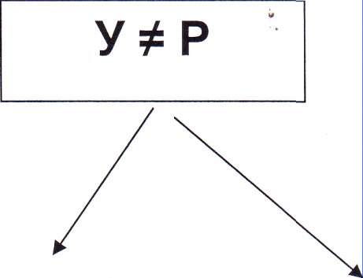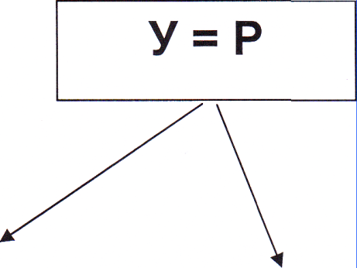 Результативный:

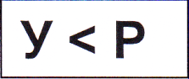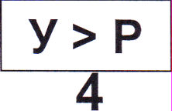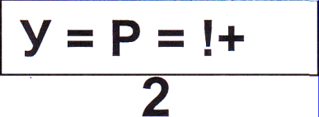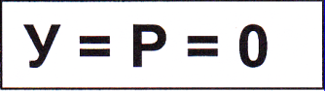

У — усилие, которое затрачивает учащийся для достижения результата (Р)

**Варианты действия учителя в указанных ситуациях:**1 — поиск ошибок и работа с ними.

2 — похвала

3 — индивидуальные задания с повышенным уровнем сложности, групповая работа, индивидуальные беседы.

4 — начать все с начала.

***5. Приемы и методы активизации на различных уровнях ПА.***

**Нулевой:** создание благоприятной эмоциональной атмосферы.

**ОА:** вопросы на самоконтроль, консультации, замена заданий, алгоритмы, изготовление учебных пособий. Эмоциональная поддержка.

**ИА:** стимуляция самостоятельности (эвристические задания, привлечение к обучению, работа с терминологией, блочная система контроля, интенсивные технологии).

**ТА:** самоактуализация (работа с различными уровнями творческого воображения, специальные уроки творчества, использование средств развития памяти и интеллекта).

6. Критерии оценки деятельности педагога (профессиональный стиль):

Создание учебно-познавательной атмосферы;

Используемые методы обучения;

Деятельность учащихся на уроке;

Контроль деятельности учащихся;

Речь учителя и ее значение не уроке;

Взаимоотношения учителя и учащихся;

Воспитывающая сторона урока;

Результативность занятия.